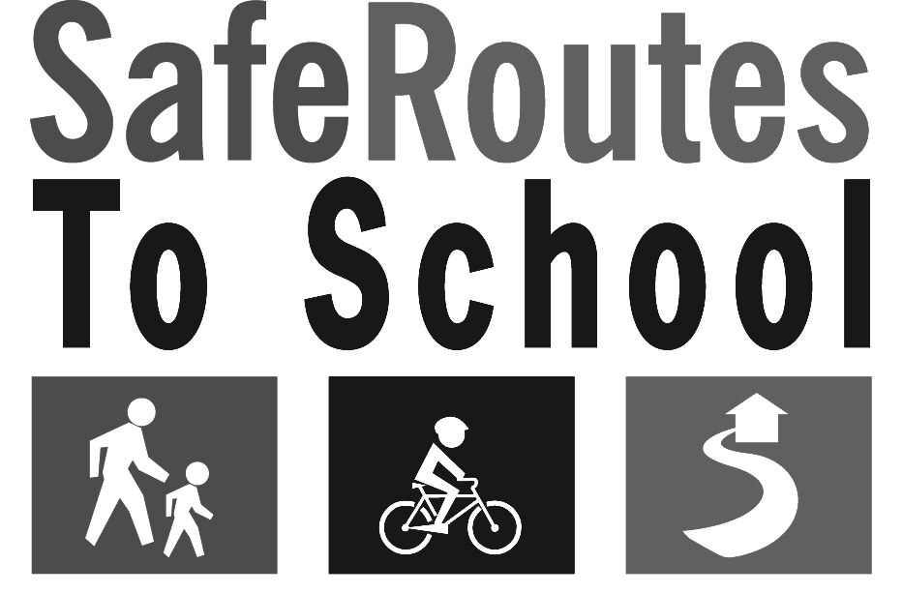
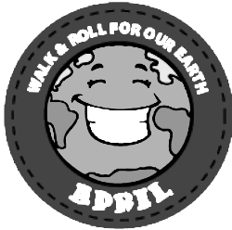

Walk & Roll

For the Earth Month!
Celebrate Earth Month
by Walking or Rolling to school
every Wednesday in April!

- Help (school) reach our goal of saving 2000 lbs of greenhouse gases & pollutants in April
- Classrooms with over 50% participation will be entered into a drawing to win a special Earth Month surprise!
Live too far away to comfortably walk or bicycle to school? Park and walk or ride from a safe location at least ¼ mile away. For more information about the (insert school) Safe Routes to School Program and/or to suggest convenient meet-up locations and/or routes, please contact (insert team leader) at (insert email/phone)
Obey all traffic and safety rules when walking/bicycling, use caution at all crossings

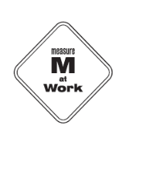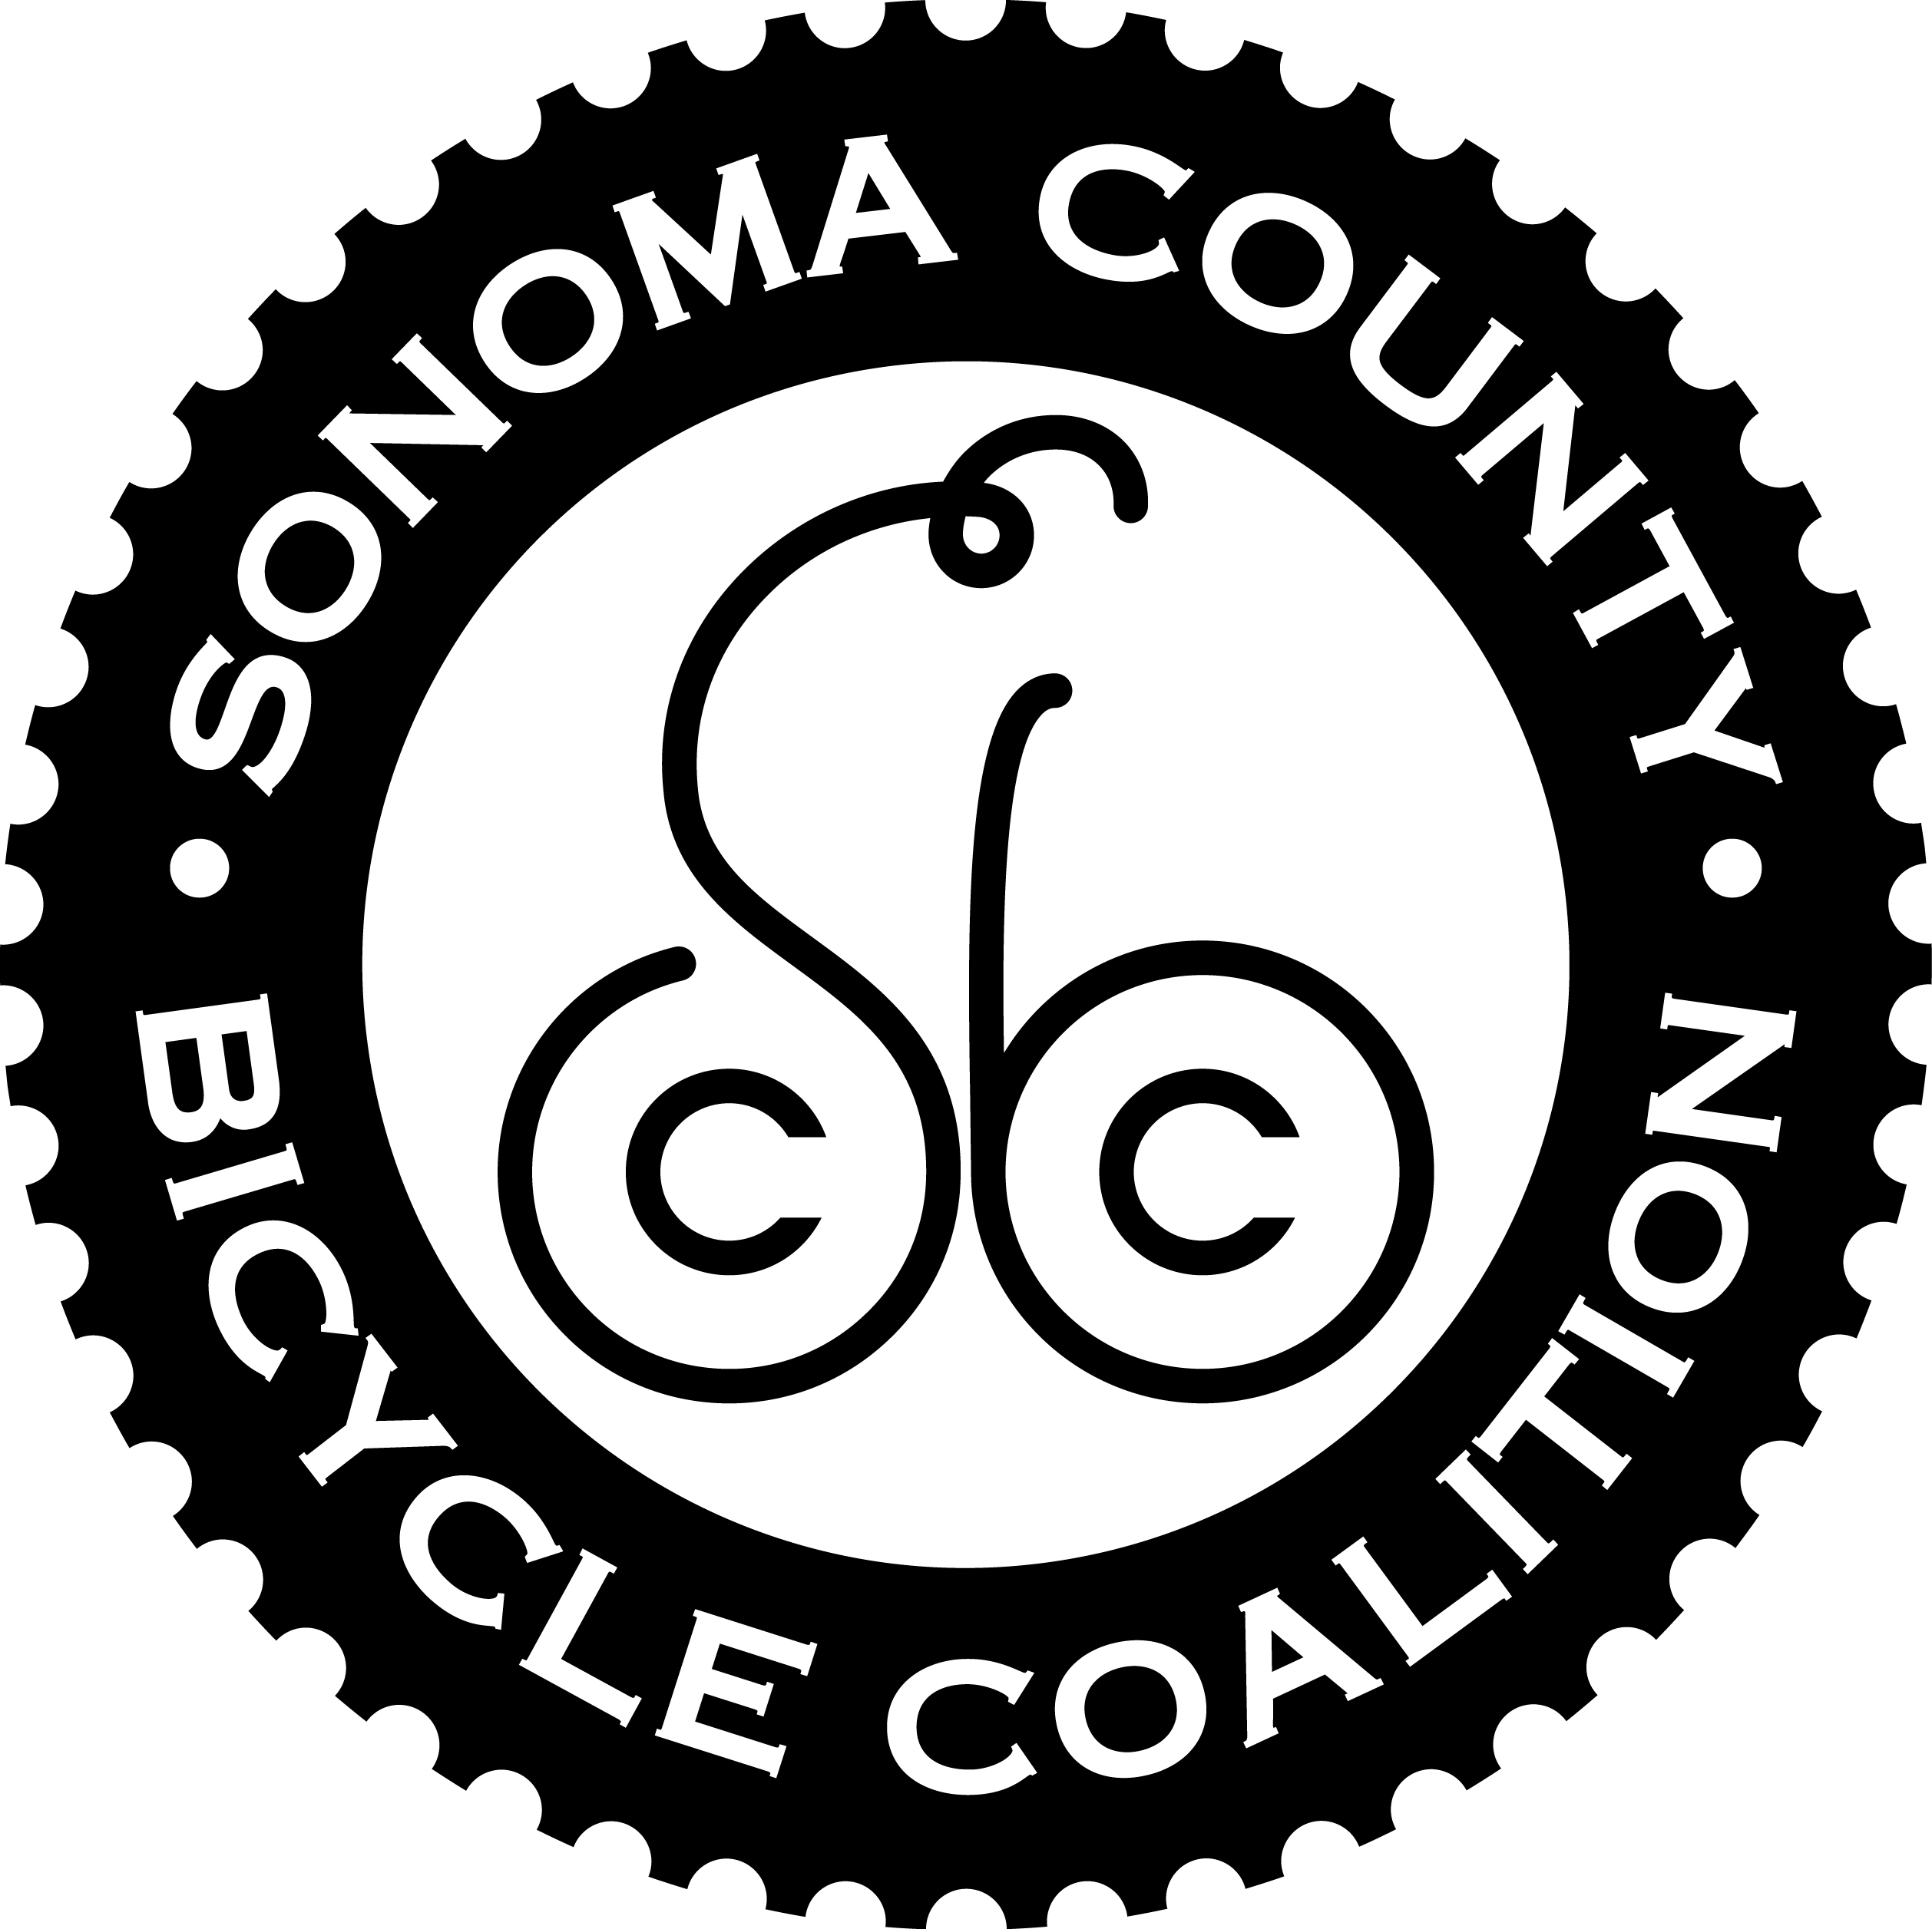
Walk and Roll to School Days are brought to you by the Sonoma County Safe Routes to School Program. Funding for this project was provided by MTC’s Congestion Mitigation and Air Quality (CMAQ) Program in partnership with Sonoma County Departments of Transportation, Public Works and Health Services, and the Sonoma County Bicycle Coalition.
Caminar & Rodar

para el mes de la Tierra!
¡Celebra el mes de la Tierra
Caminando y Rodando a la escuela
cada miércoles en abril!
- Ayuda a Proctor alcanzar nuestra meta de evitar 2000 libras de gases de efecto invernadero & contaminantes en abril
- ¡Salones con más de 50% participación estarán entrados en un sorteo para ganar una sorpresa especial del mes de la Tierra!
¿Vive demasiado lejos para caminar o ir en bicicleta cómodamente a la escuela? Estacione y camine o ruede de uno de nuestros lugares sugeridos para juntarse. Para más información sobre el programa de Rutas Escolares Seguras de (insert school) y/o sugerir lugares convenientes para juntarse y/o rutas, por favor comuníquese con (insert team leader & contact).
Obedezca todas las reglas de seguridad y tráfico cuando están caminando/en bicicleta, use caución en todos los cruces.

El Programa de Rutas Escolares Seguras del Condado de Sonoma le presenta el Día para Caminar y Rodar a la Escuela. Financiamiento para este proyecto fue proporcionado por el Programa de Mitigación de Congestión y Calidad del Aire (CMAQ) del MTC en asociación con los departamentos de Transportación, y Servicios Públicos, y Servicios de Salud del Condado de Sonoma, y la Coalición de Ciclistas del Condado de Sonoma.

